

软件概要设计说明书
（ 14 / 15 学年 第 二 学期）

项目名称 | 图片社交系统
制作小组 | 6705
小组成员 | 6713丁科顺、6719王彬
 | 6725许安、6731陆歌翔
指导单位 | 计算机学院软件工程系
指导教师 | 陈云芳

目录
1引言
1.1编写目的 2
1.2背景 2
1.3定义 2
1.4参考资料 2
2总体设计 3
2.1需求规定 3
2.2运行环境 3
2.3基本设计概念和处理流程 3
2.4结构 4
2.5功能需求与程序的关系 4
2.6人工处理过程 5
2.7尚未解决的问题 5
3接口设计 5
3.1用户接口 5
3.2外部接口 5
3.3内部接口 5
4运行设计 6
4.1运行模块组合 6
4.2运行控制 6
4.3运行时间 6
5系统数据结构设计 6
5.1逻辑结构设计要点 6
5.2物理结构设计要点 8
5.3数据结构与程序的关系 8
6系统出错处理设计 8
6.1出错信息 8
6.2补救措施 8
6.3系统维护设计 9
7程序（物流管理）设计说明 9
7.1程序描述 9
7.2功能 9
7.3性能 10
7.4输入项 10
7.5输出项 11
7.6算法 11
7.7流程逻辑 11
7.8接口 12
7.9存储分配 13
7.10注释设计 13
7.11限制条件 13
7.12测试计划 13
7.13尚未解决的问题 13

软件设计说明书

1引言

1.1编写目的
编写该文档的目的在于从总体设计的角度明确图片社交系统的功能和处理模式；明确用户对在图片社交系统的功能需求和性能需求，并将这些需求用规范化的语言和规范化的结构完整、准确地表达清楚，以此统一软件开发者和用户对该在线图片社交系统的理解和认识；明确接口，使系统开发人员和产品管理人员明确产品功能，可以有针对性的进行系统开发、测试、验收等各方面的工作，这是开发该图片社交系统的基础。

1.2背景
a.图片社交系统；
b. 网络社交一直在努力通过不断丰富的手段和工具，来替代传统社交来满足人类这种社会性动物的交流需求，并且正在按照从“增量性的娱乐”到“常量性的生活”这条轨迹不断接近基本需求。而图片社交凭其精美、随心、搞怪的图片迅速吸引了大量年轻用户。这款图片社交应用也就孕育而生。

1.3定义
系统流程图、系统结构图

1.4参考资料
- 《项目开发计划书》
- 《图片社交系统需求说明书》
- Roger S.Pressman.软件工程实践者的研究方法[M]. 机械工业出版社,2011年5月
- 张海藩.软件工程导论[M]. 清华大学出版社,2004年8月
- 中国标准出版社.计算机软件工程规范化国家标准汇编2007[M].中国标准出版社,2007年

2总体设计

2.1需求规定
一般用户可以通过本应用的客户端（手机等上网设备）注册用户（会员），完善个人信息，查看他人发布的图片，添加关注者，发表评论，收藏，点赞，发布自己的图片等。
管理员通过后台管理平台管理应用用户，审核用户发布的信息等。

2.2运行环境
a. 系统开发平台：Eclipse ADT
b. 数据库：SQLite
c. 运行平台：Android

2.3基本设计概念和处理流程
本图片社交系统分前台功能和后台功能：
（1）前台部分由用户使用，主要包括注册管理、上传管理、图片管理。
（2）后台部分由管理员使用，主要包括信息审核管理。
图片社交系统流程图如图1：
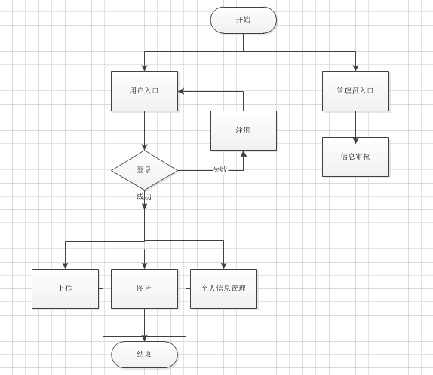
图1：图片社交系统流程图

2.4结构
系统主要分为四大模块，主要包括用户注册管理、上传管理、图片管理、信息审核管理，图片社交系统功能结构图如图2：
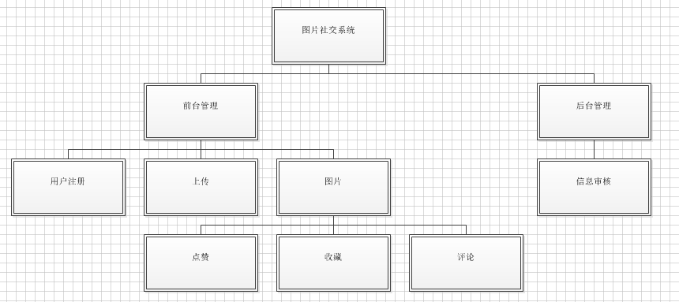
图2：图片社交系统功能结构图

2.5功能需求与程序的关系
功能和需求描述 | 模块功能描述
注册 | 用户注册根据提示输入个人信息
上传 | 注册完方便用户上传图片
图片 | 实现用户点赞、评论、收藏
信息审核 | 实现用户信息的审核

说明：主界面组织了这些功能和模块，为用户操作提供一个框架。

2.6人工处理过程

2.7尚未解决的问题
主界面瀑布流图片墙图片推荐算法
信息审核算法

3接口设计

3.1用户接口
本系统是以Android为基础构建的，用户可以方便的在UI界面上点选图片、查看信息、点赞收藏评论，用户接口简洁明了。

3.2外部接口
软件接口： SQLite
硬件接口：支持Android系统的硬件设备

3.3内部接口
用户注册模块，输入：用户名、密码、电话、性别、邮箱；输出：注册成功。
用户上传模块，输入：拍照、相册图片；输出：上传成功。

图片模块，输入：点赞、收藏、评论；输出：点赞、收藏、评论成功。
信息审核模块，输入：审核信息；输出：审核成功。

4运行设计

4.1运行模块组合
此软件属于手机软件，可以直接下载APP安装并运行。

4.2运行控制
本系统的工作流程：先由用户启动APP注册登录，然后进入用户主界面，查看图片、上传图片、点赞、收藏、评论等操作，关闭APP时将退出系统。

4.3运行时间
生成图片墙、查看图片子模块的本地保存系统响应时间不超过1s，发布图片不超过2s。
用户注册、用户登录子模块的系统响应时间不超过2s。
好友申请、好友关注、向好友发送信息、评论好友图片并点赞收藏子模块的系统响应时间不超过2s。
信息审核模块系统响应时间不超过3s。

5系统数据结构设计

5.1逻辑结构设计要点
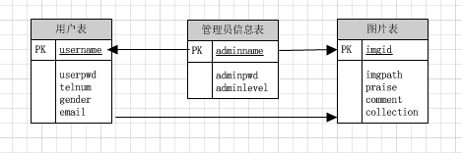
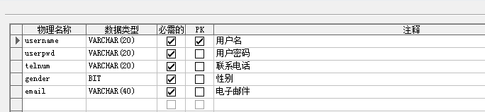
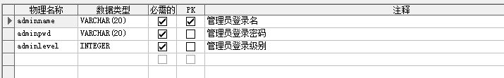
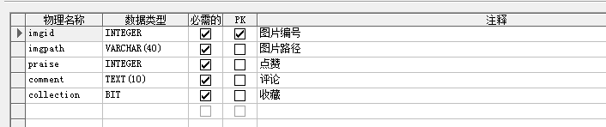

5.2物理结构设计要点
a. 数据存储要求为字节型（Byte）；
b. 数据存储介质是磁盘；
c. 访问方法为身份认证访问。

5.3数据结构与程序的关系
服务器程序在对用户注册、上传等操作是需对数据库数据结构，也就是数据表进行查询和修改，在点赞、收藏、评论的过程中都需要对数据库中的所有表，进行联合查询、修改。
物理数据结构主要用于各模块之间函数的信息传递，结构传递的信息将是以数据结构封装了的数据，以参数传递或返回值的形式在各模块间传输。出错信息将送入显示模块中。

6系统出错处理设计

6.1出错信息
错误类型 | 子项 | 错误原因
数据库错误 | 连接 | 断开/超时
数据库错误 | 数据库 | 数据库溢出
系统部分自定义错误 | 输入错误 | 输入错误
系统部分自定义错误 | 查找错误 | 未查到符合要求项
链接错误 | 内部链接错误 | 收藏/评论/图片

6.2补救措施
采用文件备份和文件自动重写，在数据库发生问题的时候，数据库有能力恢复到不久前的某个状态。定时的进行系统和文件备份，防止出现程序的大范围崩溃。使用管理员权限可将软件和数据库全部重新启动，管理员也有权限将其维护回档。

6.3系统维护设计
在软件运行、维护阶段对软件产品所进行的修改就是维护。要求进行维护的原因多种多样，归结起来有三种类型：改正在特定的使用条件下暴露出来的一些潜在程序错误或者设计缺陷；因在软件使用过程中数据环境发生变化或处理环境发生变化，需要修改软件以适应这种变化；用户和数据处理人员在使用时提出改进现有功能、增加新的功能以改善总体性能的要求。维护活动可以归为以下几类：
改正性维护。软件交付使用后，必然会有一部分隐藏的错误被带到运行阶段来，在某些特定的使用环境下就会暴露出来。为了识别和纠正软件错误、改正软件性能上的缺陷、排除实施中的误使用，应进行的诊断和改正错误的过程，就叫做改正性维护。
适应性维护。随着计算机的飞速发展，外部环境或数据环境可能发生，为了使软件适应这种变化，而去修改软件的过程就叫做适应性维护。
完善性维护。在软件的使用过程中，用户往往会对软件提出新的功能与性能要求。为了满足这些要求，需要修改或在开发软件，以扩充软件功能、增强软件性能、改进加工效率、提高软件的可维护性。这种情况下进行的维护活动叫做完善性维护。
在维护阶段的最初一、二年，改正性维护的工作量较大。随着错误发现率急剧降低，并趋于稳定，就进入了正常使用期。然而，由于改造的要求，适应性维护和完善性维护的工作量逐步增加。实践表明，在集中维护活动中，完善性维护所占的比重最大，来自用户要求扩充、加强软件功能、性能的维护活动约占整个维护工作的50%。

7程序（物流管理）设计说明

7.1程序描述
本应用注册用户能完善个人信息，查看他人发布的图片，添加关注者，发表评论，收藏，点赞，发布自己的图片等。单纯让用户分享自己的喜欢的图片和作品，让其他用户也很快的找到自己喜欢和需要的内容和图。本应用旨在让用户自由筛选自己喜欢的图片和兴趣相关者互相交流讨论。

7.2功能
用户注册登录后，查看他人发布的图片，发表评论，收藏，点赞，发布自己的图片。系统
流程图如下：
图片社交系统流程图

7.3性能
响应时间小于2s。

7.4输入项
7.5输出项

7.6算法
系统对用户上传图片、点赞、收藏、评论信息进行审核，审核通过后显示。

7.7流程逻辑
程序流程图如下：
图片社交系统流程图
7.8接口
数据接口：SQLite

7.9存储分配
采用动态存储分配方式

7.10注释设计
- 加在模块首部的注释（- 注释）
- 加在各分枝点处的注释（- 2注释）
- 对各变量的功能、范围、缺省条件等所加的注释（- 功 注释）/（- 范 注释）等

7.11限制条件
硬件、软件、运行环境限制：在Android下使用

7.12测试计划
注册测试：是否能成功注册。
上传测试：上否能正常上传图片、拍照上传。
点赞测试：是否能正常点赞。
收藏测试：是否能正常收藏图片。
评论测试：是否能正确在图片下方评论。

注册用户，进行上传图片、点赞、收藏、评论等测试是否能得出正确结果。

7.13尚未解决的问题
由于算法问题，导致主界面图片墙和审核功能不完善，有待进一步解决。

